Git最新教程

Edited By Panlihua

视频：

<https://www.bilibili.com/video/BV1FE411P7B3?p=6&vd_source=3cdb02e5e85723c99f1314a9f49116d2>

# 6、Git必要配置

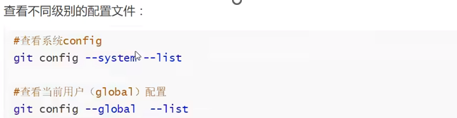

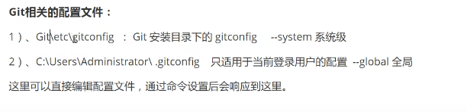

所有的配置文件都保留在本地

C:\Program Files\Git\etc\ gitconfig

C:\Users\lihua\.gitconfig

git config –l #list显示项目所有本地配置

git config --system --list #系统配置

git config --global --list #全局配置

必须配置个人信息

git config --global user.name "panlihua"

git config --global user.email "panlihua@capinfo.com.cn"

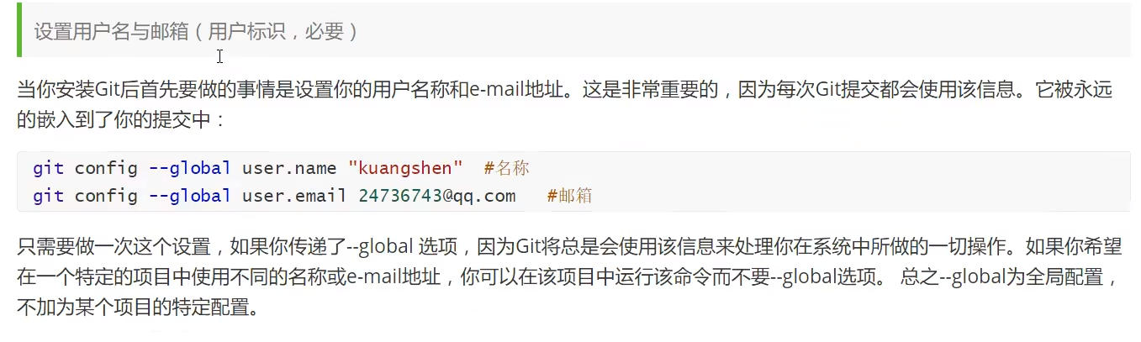

# 7、Git工作原理

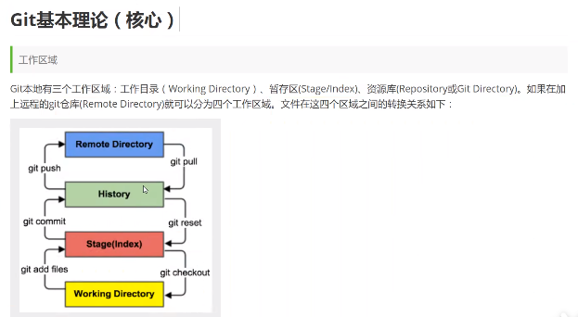

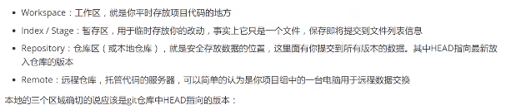

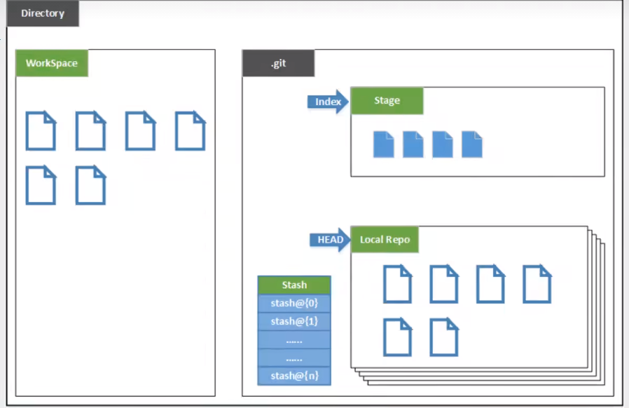

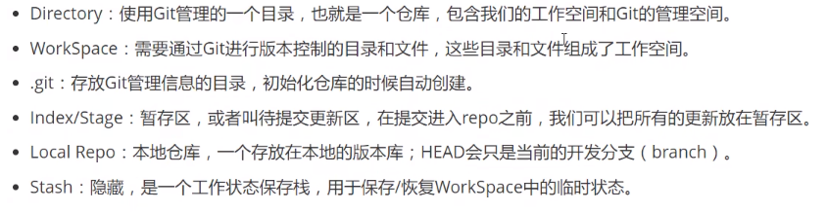

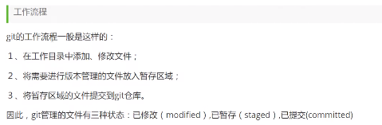

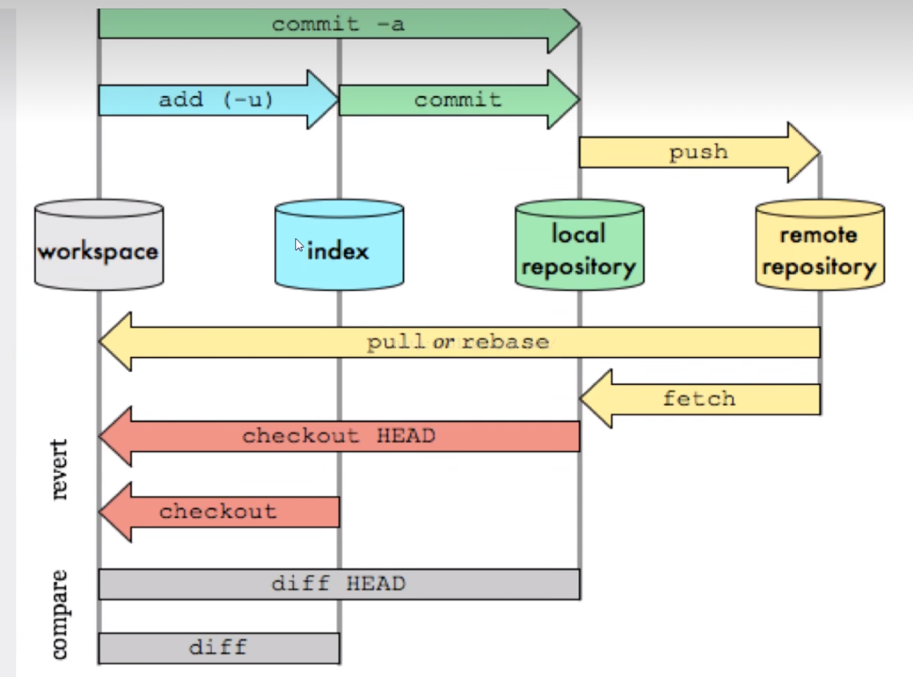

# 8、git项目的创建和克隆

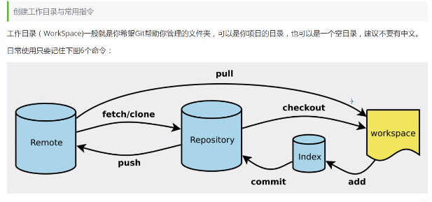

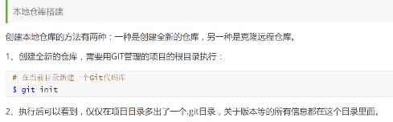

1、在本地搭建仓库

git init #初始化

2、克隆远程仓库

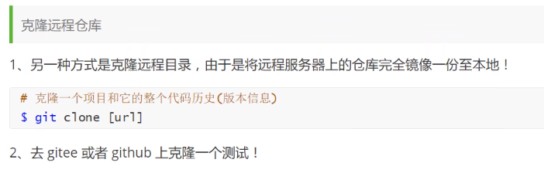

git clone https://gitee.com/ningyu/dist-jmeter-plugins-for-apache-dubbo.git

# 9、git的基本操作命令

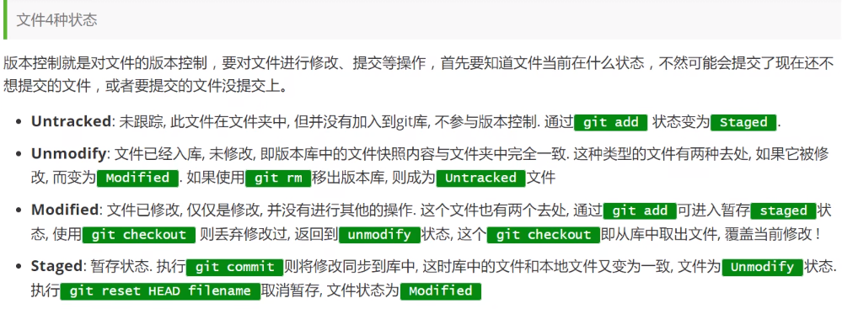

git status #查看状态

git add . #把当前所有文件添加到暂存区

git commit -m “第一次提交” #提交到本地仓库

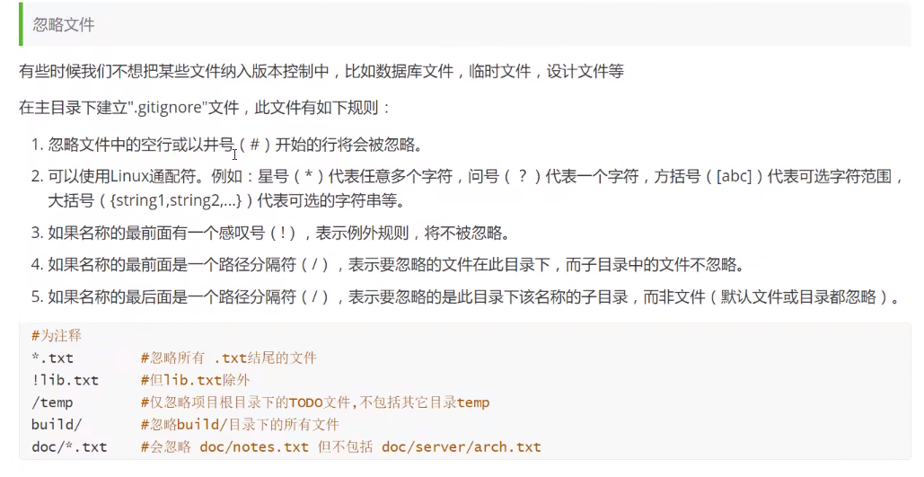

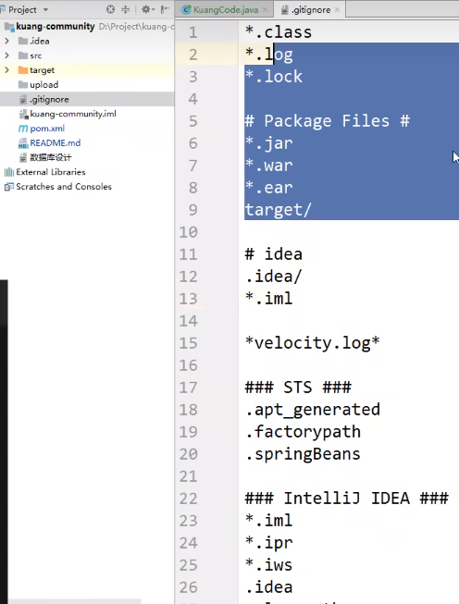

--www.github.com

用户名：panlihuapku

密码:chennan@780816

邮箱：bhccsi@163.com